
財團法人罕見疾病基金會
2024年Sialidosis醫療暨病友聯誼活動
活動簡章
親愛的Sialidosis氏症候群病友家庭：
本會將於8/31(六)辦理病友聯誼活動，考量家長們長期照護負荷，本次聚會上午安排心理劇課程，讓大家可以互相認識與紓解身心壓力，下午則是安排臺大醫院基因醫學部與神經部三位醫師帶來專業的醫療講座，讓成員們可認識疾病現況與基因治療研究的進展，另外也特別安排多肉植栽體驗，讓大家在手做的同時，也能藉由接觸植栽舒緩壓力，誠摯邀請大家踴躍參與!!
※ 主辦單位：罕見疾病基金會中部辦事處。
※ 活動時間：113年8月31日(星期六)。
※ 活動地點：合勤健康共生宅，地址：台中市烏日區大同九街73號。
(請從A棟出入口電梯進入6F漫思匯所，輪椅/電輪等輔具的朋友，請從C棟出入口電梯)
※ 活動對象：Sialidosis氏症候群病友及其家屬。
- 活動流程與內容：
時間 | 內容 | 地點
10:30-10:50 | 病友家庭報到
10:50-11:00 | 開場
11:00-12:00 | 病友/家屬活動-  心理劇課程 | 一心心理諮商所  姚佩華 諮商心理師
12:00-13:00 | 中午用餐與交流時間
13:00-14:00 | 醫療講座-  台灣涎酸酵素缺乏症現況 | 臺大醫院神經部  林靜嫻 醫師  薛學文 醫師
14:00-15:00 | 醫療講座-  涎酸酵素缺乏症基因治療研究之進展 | 臺大醫院基因醫學部  胡務亮 醫師
15:00-15:30 | Q&A時間
15:30-16:30 | 病友/家屬活動-  多肉植栽體驗 | 寬癒植覺工作室  林淑寬 園藝老師
16:30～ | 賦歸

※報名方式：網路報名/郵寄/傳真，即日起至8月16日(五)止。
(1) 網路：https://forms.gle/6JbPsAv6v1AYrh6cA 或掃右側QR Code條碼報名。
(2) 郵寄：報名表郵寄至：404台中市北區進化北路238號7樓之5。
(3) 傳真：報名表傳真至：04-2236-9853。
※洽詢電話：報名後敬請來電確認，是否送出報名資料，04-2236-3595轉分機15，賴宜昕社工。
※小叮嚀：
- 為鼓勵各地病友踴躍參與，本活動將依實際居住地提供外縣市病家交通補助(不含台中市病
友家庭)，每家限兩人，需含一名病友，如僅家屬參與則不提供補助。如有特殊需求請來電洽詢。
- 本次活動場地已辦理公共意外責任險，將不再額外投保旅平險，如有個人需要，請自行投
保。
- 若於活動前1-2天出現發燒、喉嚨痛、嘔吐、腹瀉等感染症狀，煩請主動通知本會，暫緩
參加活動，並請盡速就醫，確保身體健康。
- 本會保留隨時修改或變更本活動時間流程、地點等內容之權利。
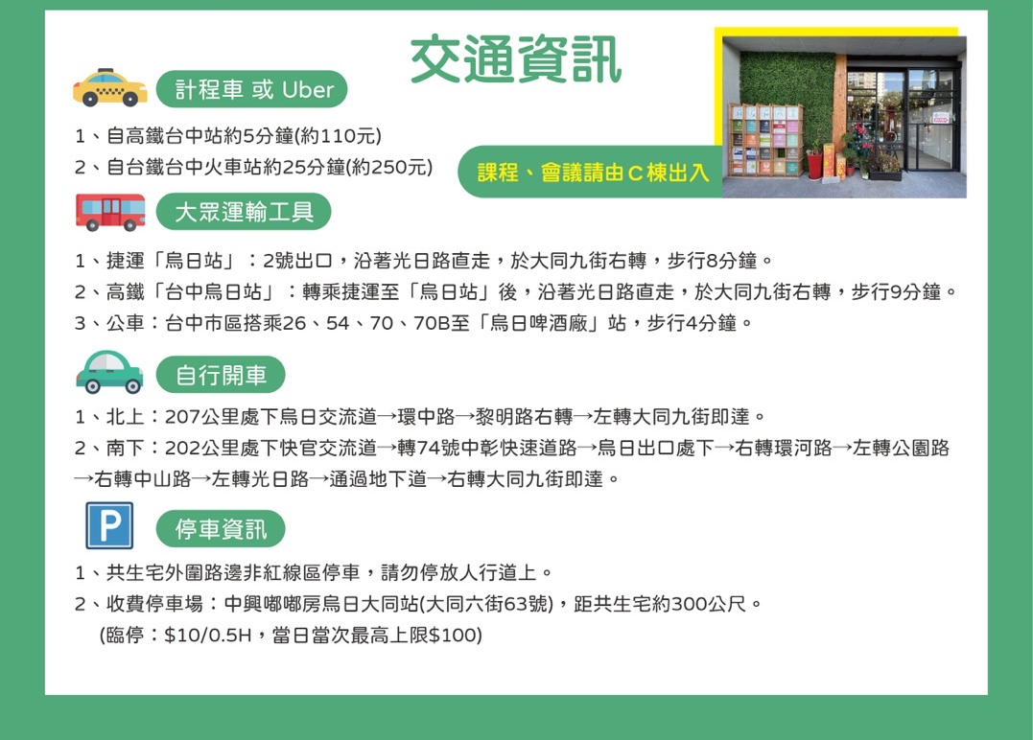
※交通資訊

※使用輪椅/電輪等輔具的朋友，請從C棟出入口電梯進入6F漫思匯所；
未使用輔具的朋友，請從A棟出入口電梯進入6F漫思匯所

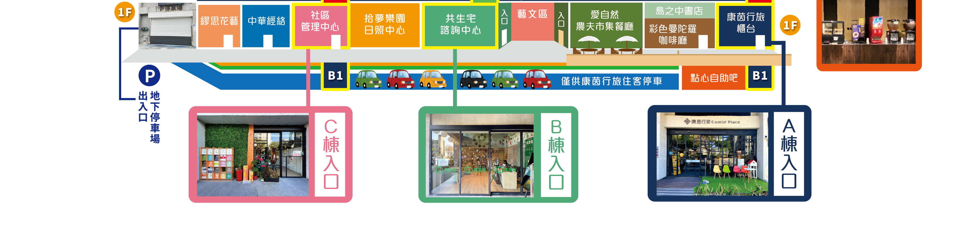

財團法人罕見疾病基金會
2024年Sialidosis醫療暨病友聯誼活動
報名表
病友姓名： |  | 性別：□ 男 □ 女 |  |  | 飲食： □葷食 □素食
病友身分證字號：
市內電話：  聯絡手機(必填)： |  |  |  | 緊急連絡人（未參加本次活動者）：  與病友關係：  電話/手機：
病友戶籍地址，包含鄰/里(村)，台中市除外，其餘縣市必填，申請交通補助使用：

陪同家屬資料
與病友關係 | 姓名 |  | 飲食 |  | 健康情形
 |  |  | □葷食 □素食
 |  |  | □葷食 □素食
 |  |  | □葷食 □素食
＊需求調查(請詳細填寫，以利工作人員安排相關事宜)
一、病友輔具、醫材使用：□無 □嬰兒手推車 □特製推車 □手推輪椅
□醫療器材： □其它輔具：

二、病友概況簡述：(包含目前病況、互動方式、情緒行為、活動參與需注意事項等)

三、其他提問:

資料運用聲明暨同意書
提醒您！個人資料保護法於101年10月1日開始施行。為保障您的權益，本會有義務在報名時先行告知，在課程期間會由本會指派之攝影志工，不定時於課堂中有拍照或攝影之行為，主要是為了紀錄相關活動之影像製作，並作為本會相關宣導資料之運用。如果收集影像之行為使您不舒服，課程期間您有權要求本會停止拍攝或將相關影像做為其他用途。
本人及同行親友(含上述病友及陪同家屬) □不同意 於活動中接受個人影像收集之行為(如未勾選，視為同意)
★立同意書人簽章： (統一代表病友及陪同家屬意願)

1、報名日期：即日起接受報名，截止日期為8月16日(五)。
2、本次活動場地已辦理公共意外責任險，將不再額外投保旅平險，如有個人需要，請自行投保。
3、若於活動前1-2天出現發燒、喉嚨痛、嘔吐、腹瀉等感染症狀，煩請主動通知本會，暫緩參加活
動，並請盡速就醫，確保身體健康。
4、如有任何需要，請電洽04-2236-3595轉分機15，賴宜昕社工。

